**Numbers**

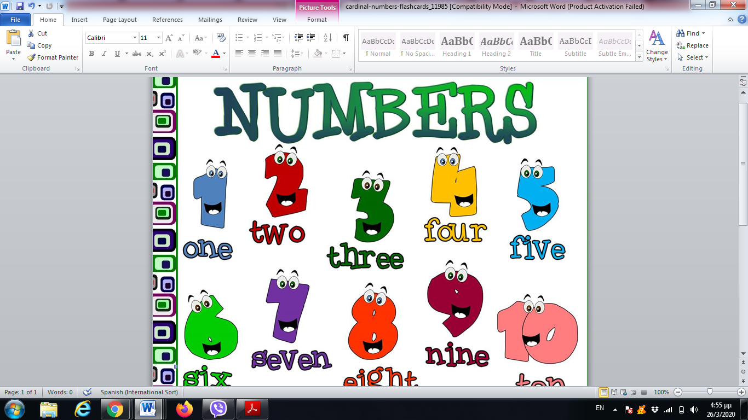

θρι

ουάν

του

φορ

φάιβ

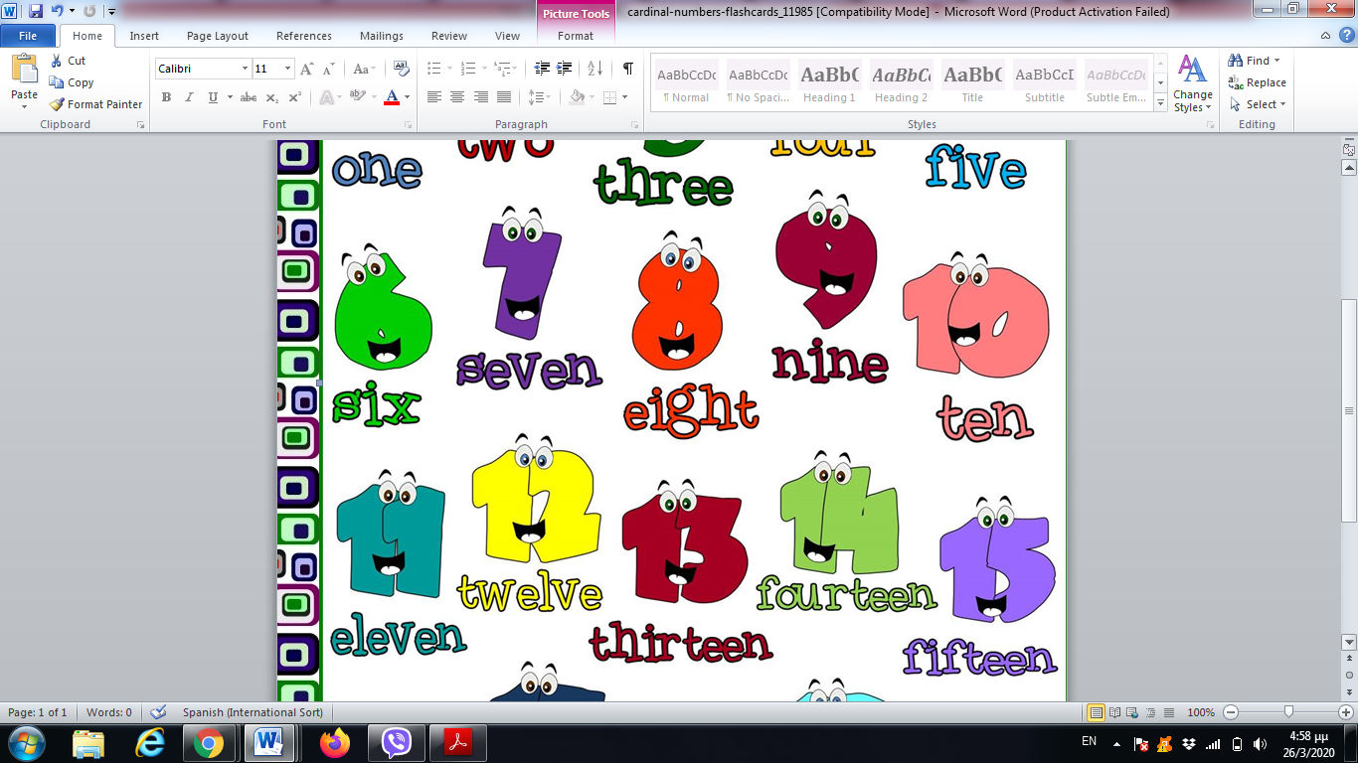



σιξ

σέβεν

τεν

νάιν

έιτ

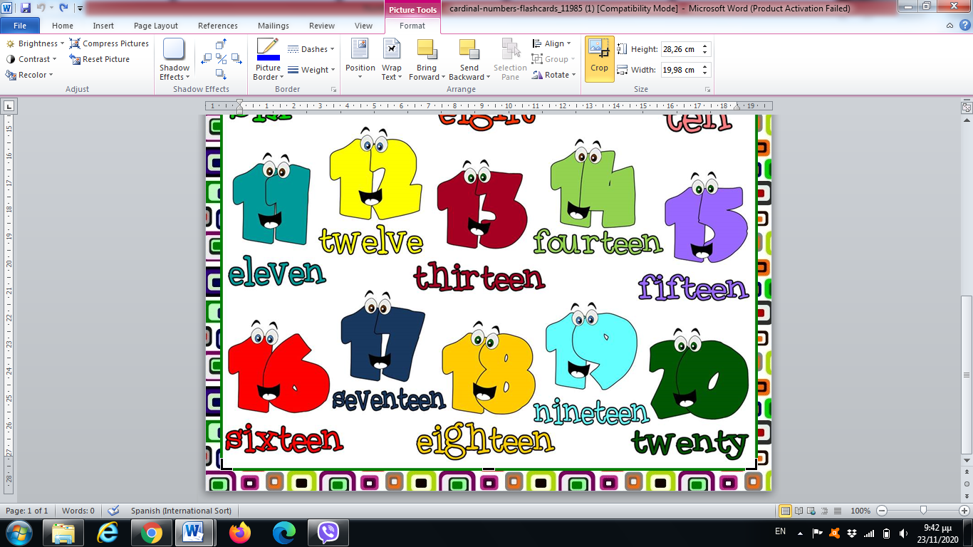

φορτίν

τουέλβ

φιφτίν

θερτίν

ιλέβεν

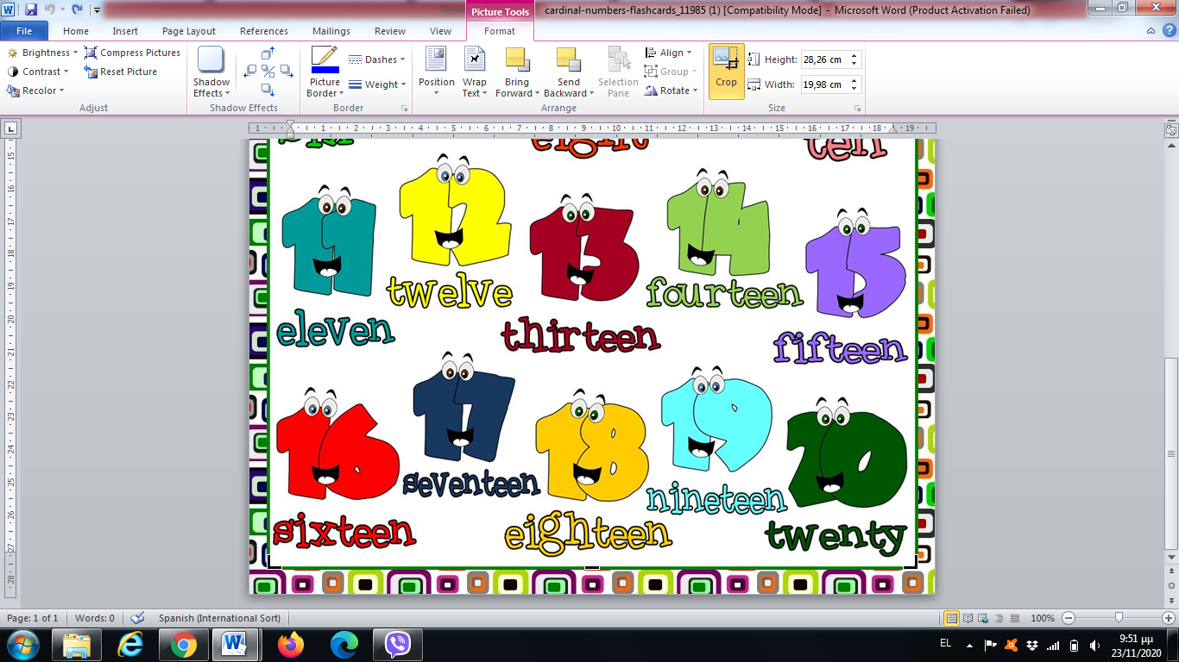

σιξτίν

τουέντι

να-ι-ντίν

ε-ι-τίν

σεβεντίν



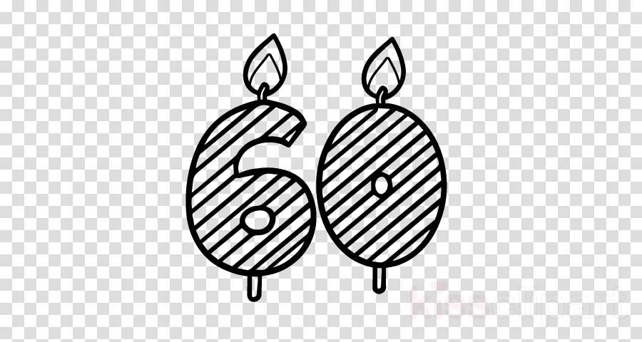

Thirty forty fifty sixty

φίφτι

θέρτι

σίξτι

φόρτι



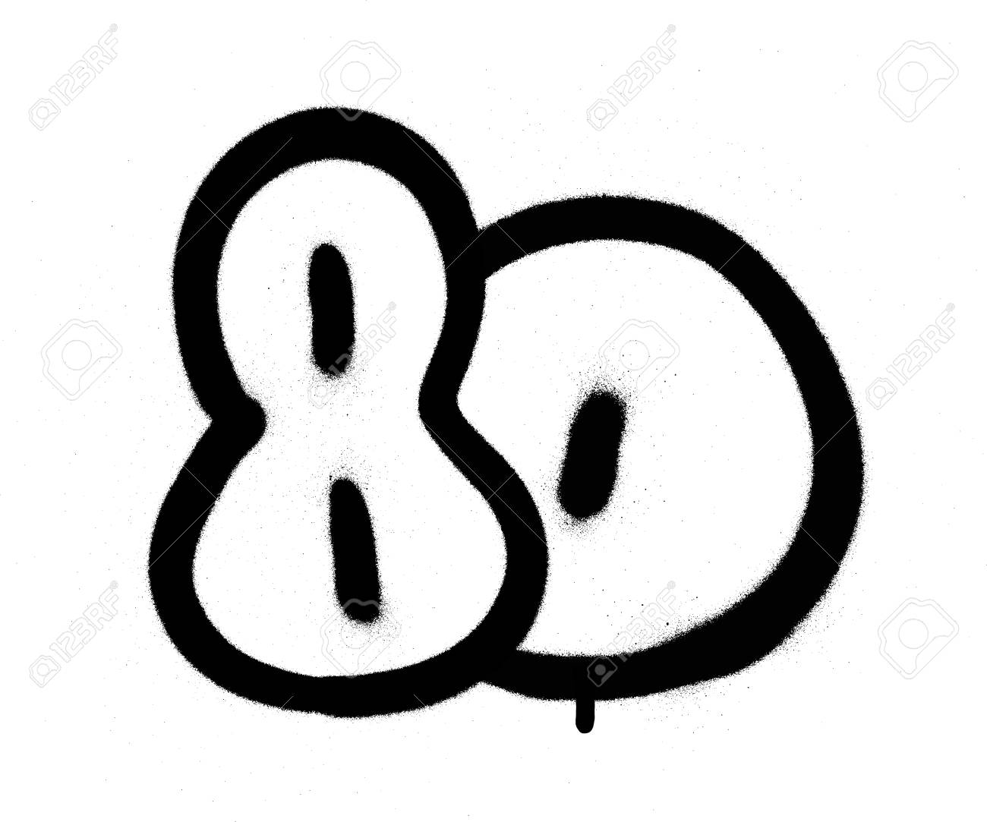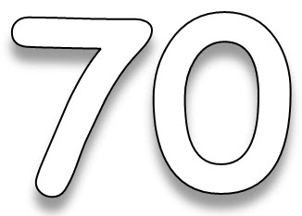

seventy eighty ninety one hundred

έιτι

νάιντι

Ουάν χάντρεντ

σέβεντι